**Lab Instrumentasi dan Kontrol**

**Tugas Pendahuluan  
Modul 1: Instrumentasi Optik**

|  |  |
| --- | --- |
| Nama : Raisal P Wardana | Kelompok : 11 |
| Nim : 13319072 | Tanggal : 13 Feb. 22 |

# 1. Konsep Triangulasi

Figure Konfigurasi Triangulasi Menggunakan Dua Laser

Triangulasi dapat dilakukan apabila terdapat dua komponen, dalam kasus ini dua buah laser pointer. Komponen referensi harus diketahui posisinya dan arahnya relatif terhadap sensor (kamera). Pada skenario ini, diketahui jarak antar laser $d$ sehingga diketahui jarak kamera ke laser adalah $\frac{d}{2}$, arah dari laser relatif terhadap kamera juga dapat diketahui melalui sudutnya $θ$.

Anggap jarak kamera ke dinding adalah P,

$$\tan{θ}=\frac{P}{\frac{d}{2}}=\frac{2P}{d} \\ P=\frac{d\tan{θ}}{2}$$

Dengan memanfaatkan kesebangunan segitiga,

$$\frac{s}{d}=\frac{K-L}{K} \\ Ks=Kd-Ld \\ Ld=K\left(d-s\right) \\ L=\frac{\left(d-s\right)\tan{θ}}{2}$$

# 2. Perbedaan filtering pada domain spasial dan domain frekuensi

Filtering pada domain spasial dilakukan langsung pada gambar dengan memodifikasi value setiap piksel. Contoh filtering pada domain spasial diantaranya adalah chroma subsampling pada kompresi jpeg.

Filtering pada domain frekuensi dilakukan dengan dengan melakukan transformasi gambar menjadi distribusi frekuensinya, kemudian dilakukan modifikasi pada distribusi frekuensi tersebut. Setelah itu, dilakukan inverse transformation untuk mengembalikan gambar dari distribusi frekuensi menjadi gambar spasial. Contoh dari transformasi menjadi domain frekuensi adalah fourier transformation, Z transformation, dan discrete cosine transformation (DCT). Contoh filtering domain frekuensi adalah *noise reduction* dan *quantization.*

# 3. Filter Gaussian pada Domain Spasial

Filter gaussian menggunakan konvolusi 2D untuk memblur dan mengurangi detail pada gambar. Filter gaussian memiliki kemiripan dengan *mean filter* hanya saja gaussian filter menggunakan kernel dengan distribusi normal atau gaussian.

# 4. *Reprojection Error*

*Reprojection error* menyatakan keakuratan hasil kalibrasi. Yaitu tingkat error antara titik atau objek kalibrasi dengan objek proyeksi. *Reprojection error* yang tinggi mengindikasikan adanya masalah pada gambar kalibrasi yang bisa disebabkan oleh kurangnya data atau terdistorsinya gambar.

# 5. Distorsi Radial dan Distorsi Tangensial

## Distorsi Radial

Distorsi radial adalah distorsi yang menyebabkan garis lurus menjadi melengkung karena geometri lensa.

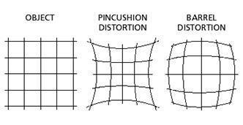

Figure Radial Distortion (https://www.researchgate.net/figure/Radial-lens-distortion_fig10_287533399)

Rumus dari distorsi radial adalah,

$$x_{distorted}=x\left(1+k_{1}r^{2}+k_{2}r^{4}+k_{3}r^{6}\right) \\ y_{distorted}=y\left(1+k_{1}r^{2}+k_{2}r^{4}+k_{3}r^{6}\right)$$

dimana $$r^{2}=x^{2}+y^{2}$$

Dengan

* $x,y$: pixel tidak terdistorsi
* $k_{1},k_{2},k_{3}$: koefisien distorsi radial

## Distorsi Tangensial

Distorsi tangensial terjadi karena lensa/kamera tidak paralel dengan bidang citranya.

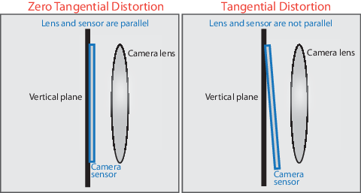

$$x_{distorted}=x+\left[2p_{1}xy+p_{2}\left(r^{2}+2x^{2}\right)\right] \\ y_{distorted}=y+\left[p_{1}\left(r^{2}+2y^{2}\right)+{2p}_{2}xy\right]$$

Dimana

$$r^{2}=x^{2}+y^{2}$$

Dengan

* $x,y$: pixel tidak terdistorsi
* $p_{1},p_{2},$: koefisien distorsi tangensial

# Referensi

Camera Calibration. (n.d.). (<https://docs.opencv.org/4.x/dc/dbb/tutorial_py_calibration.html>)

What Is Camera Calibration? (n.d.). (<https://www.mathworks.com/help/vision/ug/camera-calibration.html>)

Fisher, R., Perkins, S., Walker, A., & Wolfart, E. (2003). Frequency Filter. (<https://homepages.inf.ed.ac.uk/rbf/HIPR2/freqfilt.htm>)

Patel, P. (2019). Spatial Filtering and its Types. (<https://www.geeksforgeeks.org/spatial-filtering-and-its-types/>)

Tutorialpoints. (n.d.). Learn Digital Image Processing Course. (<https://www.tutorialspoint.com/dip/introduction_to_frequency_domain.htm>)

Computerphile. (2015). How Blurs & Filters Work – Computerphile. (<https://www.youtube.com/watch?v=C_zFhWdM4ic>)

Reducible. (2022). The Unreasonable Effectiveness of JPEG: A Signal Processing Approach. (<https://www.youtube.com/watch?v=0me3guauqOU>)

Yusoff, Ahmad & Mohd Ariff, Mohd Farid & M Idris, Khairulnizam & Majid, Zulkepli & Chong, Albert. (2015). The effect of varies camera calibration fields on camera parameters. Jurnal Teknologi. 77. 26-11. 10.11113/jt.v77.6853.